ICS 91.060.50
P 32



××××-××-××实施
××××-××-××发布
建筑用通风百叶窗通风、防雨性能
检测方法
Test methods of ventilation and rain resistance performance for ventilation louvers of building

GB/T ×××××—××××

中华人民共和国国家标准

前 言

本标准按照GB/T 1.1-2009给出的规则起草。
请注意本文件的某些内容可能涉及专利。本文件的发布机构不承担识别这些专利的责任。
本标准由中华人民共和国住房和城乡建设部提出。
本标准由全国建筑幕墙门窗标准化技术委员会（SAC/TC448）归口。
本标准负责起草单位： 中国建筑科学研究院有限公司
本标准参加起草单位：
本标准主要起草人：
本标准于201X年X月首次发布。

目 次
前 言 I
1 范围 1
2 规范性引用文件 1
3 术语和定义 1
4 符号 2
5 检测原理 3
6 检测设备 3
7 试件 7
8 通风性能检测 8
9 动态防雨性检测 9
10 检测报告 11
附录A（规范性附录）静态防雨性能检测方法 13
附录B（规范性附录）挡水板校验方法 15
附录C（资料性附录）典型检测数据示例 16

建筑用通风百叶窗通风、防雨性能检测方法

范围
本标准规定了建筑用通风百叶窗通风、防雨性能检测方法的术语和定义、符号和说明、检测原理、检测设备、试件、通风性能、动态防雨性能和检测报告。
本标准适用于建筑用通风百叶窗的实验室检测方法。检测对象只限于建筑用通风百叶窗试件本身，不涉及建筑用通风百叶窗与围护结构之间的连接部位。

规范性引用文件
下列文件对于本文件的应用是必不可少的。凡是注日期的引用文件，仅注日期的版本适用于本文件。凡是不注日期的引用文件，其最新版本（包括所有的修改单）适用于本文件。
GB/T 5823 建筑门窗术语
GB/T **** 建筑用通风百叶窗技术要求

术语和定义
GB/T 5823、GB/T ****《建筑用通风百叶窗技术要求》界定的以及下列术语和定义适用于本文件。
3.1 百叶窗通风面积 free area
百叶窗过流面积 free area
空气通过百叶窗的最小面积。
3.2 通风区流速 free area velocity
通过百叶窗通风区的气流速度。
注：通风区流速为通过百叶窗的空气流量除以百叶窗通风面积。
3.3 百叶窗核心面积 core area
百叶窗窗框内边缘包围的面积。

3.4 核心区流速 core area velocity
通过百叶窗核心区的气流速度。
注：核心区流速为通过百叶窗的空气流量除以百叶窗核心面积。
3.5 通风系数 ventilation discharge loss coefficient
在同一压差情况下，通过百叶窗的实际通风量与理论通风量的比值。

3.6校准板 calibration plate
具有与试件核心面积相同，且几何形状和尺寸与试件一致的孔板。

3.7 压降 pressure drop
气流通过百叶窗时，在两侧形成的压力差值。
3.8透水率 water penetration rate
在规定通风区流速的条件下，透过百叶窗的水量与通风面积的比值，单位为g/m² 。
3.9通过损失 insertion loss
在相同检测条件下，透过试件与校准板的水量之差。
3.10百叶窗效率 louver effectiveness
在相同的核心区流速条件下，百叶窗的通过损失除以校准板的透水量。

3.11 阻雨率 the ratio of rain prevented
被百叶窗阻隔于窗外侧的雨量与总雨量的比值。

符号
本标准用符号见表1及表2。
表1 符号
符号 | 说明 | 单位
A | 百叶窗核心面积/校准板孔洞面积 | m²
C_{D} | 通风系数（排风） | /
C_{E} | 通风系数（进风） | /
p_{sa} | 绝对静压 | Pa
p_{a} | 大气压力 | Pa
p_{d} | 动压（1/2ρv²） | Pa
p_{ta} | 绝对全压 | Pa
p_{s} | 静态表压（p_{sa}-p_{a}） | Pa
p_{t} | 全压（p_{ta}-p_{a}） | Pa
△p | 压力差 | Pa
△p_{t} | 检测过程中，在百叶窗进风口处，在空气密度为1.2kg/m³条件下的全压力差 | Pa
q_{v} | 空气流量 | m³/s
q_{s} | 喷嘴水流量 | l/h
q_{u} | 被百叶窗阻挡的水流量 | l/h
q_{d} | 透过百叶窗的水流量 | l/h
v_{w} | 风速 | m/s
v_{c} | 核心区风速 | m/s
Α | 阻雨率 | %
ρ | 空气密度 | kg/m³
θ | 温度 | ℃
表2 下标符号
1 | 检测百叶窗的排风口
M | 空气流量计测量点
N | 选定的点或静压曲线空气流量的数值
O | 用校准板测量出来的数值
Corr | 修正数值（相对于参考值）
nom | 修正数值（相对于参考值）

检测原理
将足尺试件安装在具有压力测量装置的试验箱上，利用吸风系统使气流通过试件，并在试件两侧形成稳定压力差，检测在多个气流状态下的百叶窗试件阻止空气流通的程度，即通风性能检测。在试件上方淋水，并在试件后方利用吸风系统，检测当雨水沿建筑物外表面流下百叶窗发生透水时的通风区流速，即静态防雨性能检测（见附录A）。在试件前方淋水，在送风和吸风系统同时作用下，检测在风雨同时作用时，百叶窗阻止雨水进入室内侧的能力，即动态防雨性能检测。

检测设备

6.1 组成

6.1.1检测设备由供风系统（包括风模拟系统和机械通风系统）、环境箱、雨水收集箱、空气流量测量箱、测量系统（包括压差、空气流量、水流量）及喷淋装置组成。检测设备整体的组成如图1所示。
说明：
1 ——送风风机； 2 ——气流矫直器；
3 ——环境箱开口侧； 4 ——送风风速测量位置；
5 ——送风风向； 6 ——试件；
7 ——雨水收集管； 8 ——挡水板；
9 ——空气稳流网； 10 ——吸风锥口；
11 ——吸风风向； 12 ——吸风风机。
- 检测设备整体示意图

6.1.2 动态防雨性能检测的送风系统、雨水收集及测量系统、喷淋装置见图2。

a)送风系统、雨水收集及测量系统 b)喷淋装置
说明：
1 ——送风风机； 2 ——气流矫直器；
3 ——环境箱开口侧； 4 ——喷嘴；
5 ——水流量计； 6 ——送风风向；
7 ——试件； 8 ——通过校准板确定的喷嘴排列位置。
- 送风系统、雨水收集及测量系统及喷淋装置示意图
6.1.3吸风系统及空气流量测量系统见图3。
说明：
1 ——平面A压力测量点； 2 ——空气稳流网；
3 ——平面B压力测量点； 4 ——空气测量流量箱；
5 ——吸风锥口； 6 ——吸风风向；
7 ——直径600； 8 ——吸风风机；

- 吸风系统及空气流量测量示意图
6.1.4 喷淋装置工作原理见图4。
说明：
1 ——水泵； 2 ——水流量计；
3 ——电磁阀； 4 ——喷嘴；
5 ——转换开关。

- 喷淋装置原理示意图
6.1.5 校准板见图5。

说明：
1 ——主要水量测量点； 2 ——次要水量测量点；
3 ——环境箱后壁； 4 ——集水弯头；
5 ——雨量计； 6 ——雨量计支撑架；
7 ——校准板连接部分 。
- 校准板示意图
  - 要求

6.2.1 风模拟系统和机械通风系统应提供满足检测要求的稳定气流和风速。风模拟系统的气流矫直装置应符合图6或图7要求。机械通风系统的空气稳流装置应采用三层稳流网组合而成，其中稳流网的通风面积应分别为60%、50%及45%，每层稳流网的间距应为50mm。
- 气流矫直装置A示意图
- 气流矫直装置B示意图

6.2.2 环境箱尺寸为3000mm×3000mm×2000mm，其开口侧应面向风模拟系统和淋水装置。

6.2.3 喷淋装置在采用校准板进行校准时，其通过校准板开孔面积的透水量应能达到(75l/h ~82.5 l/h)，且雨量测量器所采集到的水量不应超过所有测量点平均值的15%。透过校准板的透水量不应少于环境箱及雨水收集箱二者收集水量的80%。

6.2.4 雨水收集箱尺寸为1250mm×1250mm×2000mm，其应设有挡水板。挡水板的挡水性能校验方法见附录B。

6.2.5 压差测量可以采用微压计或者其它能够满足检测要求的设备。压差测量允许精度如表1所示。

表1 压差测量范围及精度
压差测量范围  （Pa） | 精度  （Pa）
≤25 | 1.0
＞25，≤250 | 2.5
＞250，≤500 | 5.0
＞500 | 25.0

6.2.6 风速测量可以采用皮托管、叶片风速计或者其它满足检测要求的设备，其误差范围不应超过示值的2%。

6.2.7 空气流量计的允许误差如表2所示。

表2 空气流量计测量范围及误差
空气流量计测量范围  （m³/s） | 误差
0.007~0.07 | ±5.0%
0.07~7 | ±2.5%

6.2.8 温度测量可以采用水银温度计、热电偶等设备，测量精度为0.5℃。

6.2.9 计时器的精度为0.1s。

6.2.10 雨量测量器误差范围不超过示值±2%。

6.2.11 喷淋系统应配有4个矩阵实心锥喷头，喷淋角度应为93°至115°，且在0.03MPa水压下，应能达到3.7l/min的喷淋量；应采用电子或机械阀门实现控制4个喷头逐一喷淋。

6.2.12 检测时，各装置的控制误差还应满足表3的要求。

表3 系统控制误差
测量装置 | 误差
水喷淋量 | ±2%
水收集量 | ±10%
通风量 | ±5%
风速 | ±10%

试件

7.1 试件外框尺寸宜为1.0m×1.0m。

7.2 试件材料、规格和型号等应与生产厂家所提供图样一致，试件组装应符合设计要求，受力状况应和实际情况相符，不应加设任何特殊附件或采取其它附加措施。

7.3 试件型材表面不应进行任何处理，且试件不应包含防虫网及防鸟网。

通风性能检测

8.1检测前准备
检测时，实验室环境温度应介于5℃~40℃。
将试件固定在空气流量测量箱上，试件安装完毕后，使用平滑、防雨且无褶皱的胶带或其他可靠方式对试件与洞口的缝隙进行密封。对于可调式百叶窗，应将试件叶片旋转角度调整至最大开启位置，再进行相关检测。

8.2检测
按以下步骤操作：
- 加压：开启机械通风风机，以压差10Pa时的空气流量作为初始值，当空气流量达到3.5m³/s时，可以停止检测，在此空气流量范围内选取5个或5个以上近似等分点进行测量，所有的检测均应在空气流量稳定的情况下进行；
- 记录：除对空气流量和压降进行记录外，对于每项检测，还应记录大气压力、平面A压差$\left(p_{s1}\right)$及温度$\left(θ_{1}\right)$、平面B压力$\left(p_{su}\right)$及温度$\left(θ_{u}\right)$, 所有记录均应在空气流量稳定的情况下进行；
- 试验结果：根据所测数据，选取适当数组，绘制百叶窗在不同空气流量下的压降与通风区流速的关系。

8.3计算
8.3.1如果测得的空气温度和静态压力使得空气密度比$ρ_{m}{{·ρ}_{1}}^{-1}$小于0.98或者大于1.02，则按公式（1）进行换算，否则一般默认q_{v1}= q_{v}。
$q_{v1}$=$\frac{q_{v}∙ρ_{m}}{ρ_{1}}$ …………………………（1）
式中：
$ρ_{m}$=3.47×10⁻³$\left\{\left(p_{su}+p_{a}\right)∙{\left(θ_{u}+273\right)}^{-1}\right\}$
$ρ_{1}$=3.47×10⁻³$\left(p_{s1}+p_{a}\right)∙{\left(θ_{1}+273\right)}^{-1}$
依据测得的p_{s1}和上式得出的q_{v1}，绘制p_{s1}和${\left(q_{v1}\right)}^{2}$的关系图，见图8、图9。所有的数据点的偏差应在±5%范围内，则按公式（2）进行计算；如果只有单一的检测点超过±5%，也可采用下列的公式进行计算，但必须在检测结果体现。
8.3.2依据下列公式计算每组空气流量通风系数C_{D}。公式（2）同样适用于通风系数C_{E}的计算。
C_{D}=实际流量/理论流量
=$q_{vn}{\left\{\left(A{\left(2ρ_{sn}{ρ_{1n}}^{-1}\right)}^{1/2}\right)\right\}}^{-1}$…………………………（2）
式中：
$ρ_{1n}$=1.2kg/m³，或者是修正后的空气密度。理论流量是假定通风系数α=1。

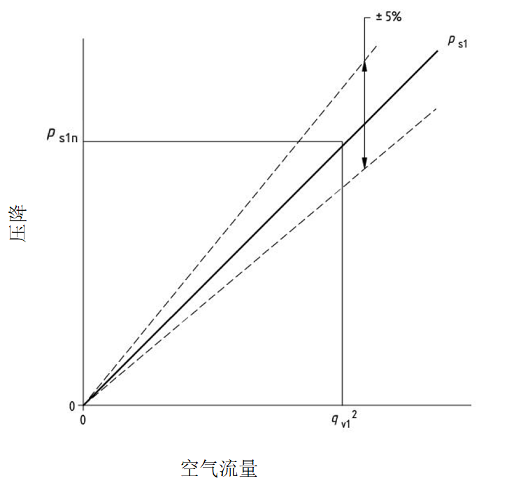

压力

- p_{s1}$与{ \left(q_{v1}\right)}^{2}$的线性关系图
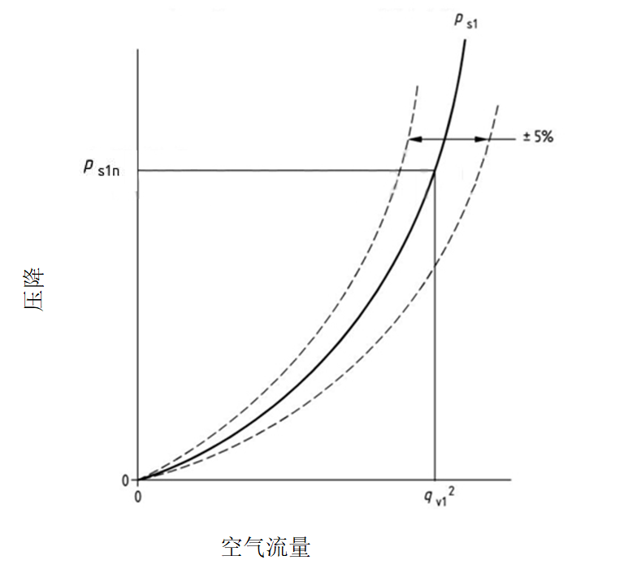

压力

- p_{s1}$与{ \left(q_{v1}\right)}^{2}$的曲线关系图

动态防雨性检测

9.1检测前准备
检测时，实验室环境温度应介于5℃~40℃。
将校准板或试件固定在环境箱上，使用平滑、防雨且无褶皱的胶带或其他可靠方式对试件与洞口的缝隙进行密封，并有措施保证雨水从非检测区域部分进入雨水收集箱。
试件室外侧与淋水侧一致，百叶窗框室外侧应与浸水壁齐平。对于可调式百叶窗，应将试件叶片张角调整至最大开启位置，再进行相关检测。

9.2检测方法
检测过程中应对8个阶段的核心面流速下的参数（如表4及表5所示）进行采集并测量，核心面流速范围为0m/s至3.5m/s，每阶段核心面流速增量为0.5m/s。整个检测过程不得少于30min。

9.2.1校准板检测

9.2.1.1 检测程序
按以下步骤操作：
- 外部加压：开启并调节送风风机，测量送风风机中心线上距离试件前端1m处风速，当风速达到13m/s且稳定后，移走风速测量装置；
- 淋水：开启百叶窗试件前方淋水装置，调节淋水量，使通过校准板单位开孔面积的透水流量q_{do}达到75l/h ~82.5l/h；
- 内部加压：开启并调节吸风风机，使核心面流速达到某个设定值，测量并记录所有参数,测量时间不应超过10min，至少应采集4次连续且稳定的读数。
- 继续调节吸风风机，使核心面流速达到下一个设定值，然后重复b)、c)步骤，直至8个阶段的核心面流速下的所有数据均已采集并测量。
表4 校准板检测各阶段应采集的参数及符号
采集数据 | 符号 | 单位
喷嘴水流量 | q_{so} | L/h
被阻挡水流量 | q_{uo} | L/h
透水流量 | q_{do} | L/h
通过校准板的空气流量（无气流检测除外） | q_{vo} | m³/s
开始和结束时的送风风机风速 | v_{w} | m/s

9.2.1.2 数据处理
9.2.1.2.1 当喷嘴实际水流量与喷嘴公称水流量q_{s nom}差距较大时，透水流量应通过公式进行修正。
9.2.1.2.2 在不同核心面流速下喷嘴公称水流量q_{s nom} 应通过图表或计算机程序进行修正，修正的值
q_{s corr}与q_{s nom}的偏差不得超过±2%。
9.2.1.2.3 当只有某个喷嘴公称水流量q_{s nom}与q_{s corr}偏差超过±2%时，应对该阶段的核心面流速重新进行调整，使q_{s corr}与q_{s nom}的偏差不得超过±2%。
9.2.1.2.4 q_{s nom}按公式（3）进行计算：
q_{s nom}=75×（q_{so}）×（q_{do}⁻¹）×（A） …………………（3）
式中：
A——校准板开孔面积
9.2.1.2.5 校准板动态防雨性能检测示例见附录C。
9.2.2 百叶窗检测

9.2.2.1 检测程序
按以下步骤操作：
- 外部加压：开启并调节送风风机，测量送风风机中心线上距离试件前端1m处风速，当风速达到13m/s且稳定后，移走风速测量装置；
- 淋水：开启百叶窗试件前方淋水装置，调节淋水量，使通过校准板单位开孔面积的透水流量q_{do}75l/h ~82.5l/h；
- 内部加压：开启并调节吸风风机，使核心面流速达到某个设定值，测量并记录所有参数,测量时间不应超过10min，至少应采集4次连续且稳定的读数。
- 继续调节吸风风机，使核心面流速达到下一个设定值，然后重复b)、c)步骤，直至8个阶段的核心面流速下的所有数据均已采集并测量。
注：空气流量应在校准板检测中调节完毕，误差不应超过±5%。
表5 百叶窗检测各阶段应采集的数据及符号
喷嘴水流量 | q_{s}
被阻挡水量 | q_{u}
透过水量 | q_{d}
通过百叶窗的空气流量（无气流检测除外） | q_{v}

9.2.2.2 数据处理
9.2.2.2.1 当喷嘴实际水流量与喷嘴公称水流量q_{s nom}差距较大时，透水流量应通过公式进行修正。
9.2.2.2.2 修正后的透水量q_{d corr}与修正后的淋水量q_{s corr}的关系公式（4）所示：
q_{d corr} =（q_{s nom}）×（q_{d}）×（q_{s}⁻¹） …………………公式（4）
9.3 检测结果：
9.3.1 校准板测试时，分别绘制核心面流速与喷嘴公称水流量q_{s nom}及透过水量q_{do}的对应关系曲线；
9.3.2 百叶窗测试时，分别绘制核心面流速与喷嘴公称水流量q_{s nom}及修正透过水量q_{d corr}的对应关系曲线；
9.3.3 绘制不同风速q_{v}A⁻¹条件下百叶窗的阻雨率α的对应关系曲线，其中α的按公式（5）进行计算:
百叶窗阻雨率α=$\left(75A-q_{d corr}\right)$×100×${\left(75A\right)}^{-1}$ …………………公式（5）
注：75A是校准板透水量指定值（75l/m²·h）与校准板开孔面积（A）的乘积。
9.3.4 对于可调式百叶，只需重复不同叶片角度下的b）、c）步骤。
9.3.5 百叶窗动态防雨性能检测示例见附录C。

检测报告
检测报告至少应包括下列内容：
- 试件的材质、名称、型号、尺寸及图样（包括试件立面、剖面）、百叶片构造及尺寸；
- 试件的面积、核心区面积、通风面积、通风面积百分比；
- 检测时的环境温度、大气压力、湿度；
- 检测地点、检测设备；
- 通风性能检测时的压降、空气流量、通风系数；
- 静态防雨性能检测时的淋水量、通风风速、透过淋水量、阻挡淋水量、开始渗透通风风速；
- 动态防雨性能检测时的淋水量、模拟的外界环境风速、机械通风风速、透过淋水量、阻挡淋水量、阻雨率。
- 通风性能曲线、动态防雨性能曲线；
- 实验室名称、检测人员。

附录A
(规范性附录)
静态防雨性能检测方法

A.1 适用范围
本方法适用于试件试件外框尺寸为1.2m×1.2m的百叶窗的静态防雨性能检测。模拟外界风速为0m/s的情况下，百叶窗在内部机械通风系统作用下，以开始透水点的通风区流速作为指标。

A.2 检测设备
检测设备由滴水岐管、蓄水箱组成。见图A.1。
说明：
1 ——滴水岐管； 2 ——蓄水箱；
3 ——63.5mm水位。
图 A.1 滴水装置示意图

A.3 要求

A.3.1 雨水收集表面高度不小于百叶垂直高度的150%，宽度应至少超过百叶窗宽度方向各300mm，滴水岐管长度应至少超过百叶窗宽度方向各150mm。
A.3.2 叶片应至少超出百叶窗框两侧各12mm，其它部位不应超出百叶框。百叶框四边应与浸水壁平齐。
A.3.3 蓄水箱的滴水孔应交错分布，间距为75mm。第一排滴水孔与浸水壁的距离应为（38±3.8）mm，滴水孔的大小应能满足滴水量要求，钉子、电线或者其它利于引导水滴形成的方式均可采用。每个滴水孔应形成连续的水滴。
A.3.4 滴水岐管尺寸应合适，不应与蓄水箱第一排滴水管发生干扰。滴水岐管孔间距不应超过50mm，滴水岐管应与浸水壁表面平齐，出水孔与浸水壁成15度夹角。

A.4 检测

A.4.1检测前准备
检测时，实验室环境温度应介于5℃~40℃。
将试件固定在环境箱上，试件室外侧与淋水侧一致，百叶窗框室外侧应与浸水壁齐平。使用平滑且无褶皱的防雨胶带或者其他可靠方式对试件与洞口的缝隙进行密封。对于可调式百叶窗，应将试件叶片张角调整至最大开启位置，再进行相关检测。

A.4.2 检测方法
按以下步骤操作：
a) 淋水：打开淋水装置，在试件上方均匀地淋水。调整淋水量，使滴水管淋水量不小于100mm/h（检测有效面积默认为0.33m²），滴水岐管淋水量不小于3.8l/m；
b) 测量：在淋水的同时开启吸风风机，待通风区流速稳定后观察并记录百叶窗室内侧透水量，检测应具有4个或4个以上规定空气流量范围的增量等级。在每个增量等级的检测持续时间应相等。整个检测应不少于15分钟；
- 记录：记录发生透水时的通风区流速，并在通风区流速上升及持续作用过程中，对通风区穿透水量进行称重。以百叶窗通风区夹带水量3g/m²或穿透水量30g时的通风区流速，两者中的较小值作为最小测定点。最大测定点的选取应为百叶窗自由面夹带水量在60-75 g/m²范围的流速或经过通风区流速为6.35m/s，取两者中的较小值或水量超过收集点时作为测定点最大值，并结束该项检测。

A.5 检测结果
根据所测数据，选取适当数组，绘制透过百叶窗试件的水量与通风区流速的关系曲线。

附录B
(规范性附录)
挡水板校验方法

B.1 适用范围
本校验方法适用于雨水收集箱系统使用的挡水板水性能。为了验证挡水板的性能，依据以下两种条件进行检测:
a) 送风系统产生的风速=13m/s; 吸风系统产生的通风量=3.5m³/s;
b）送风系统产生的风速=13m/s; 吸风系统不产生通风量。

B.2 安装
准备一个储水罐，通过水泵将储水罐的水抽出，通过喷头喷出。储水罐要便于观察和计量水的容积。喷出的水应通过雨水收集箱重新返回值储水罐。

B.3 检测
挡水板的校验按下列步骤进行：
- 在雨水收集箱内安装系列喷嘴；
- 往储水罐中蓄水，开启水泵，调节喷水流量至75l/h (+10%/0%);
- 喷淋足够的时间，试雨水收集箱内部充分湿润（喷淋时间约1h）；
- 在雨水收集箱内部充分湿润后，在储水罐的水位上做个标记；
- 随着检测的进行，由于水的损失，储水罐的水位会下降，此时允许向储水罐内注入一定容积的水（注入的水应提前测量好容积）；
- 继续进行检测，检测时间为2小时；
- 计算用于补充储水罐检测的总水量。

B.4 数据有效性判定
雨水的损失（补充储水罐的总水量）与每小时通过喷嘴的水量相比较，不应大于3%，否则应重新检测，直至满足不大于3%的要求。

附录C
(资料性附录)
典型检测数据示例

C.1 检测结果
C.1.1 表C.1、C.2、C.3提供了一组检测数据及结果，并依据C.1、C.2绘制相关曲线图。
注：百叶窗的核心面积为0.893m³。

表C.1 动态防雨校准板检测结果
空气流速 |  | 水流量 |  |  |  | 计算数据
检测空气流量  q_{v}  （m³/s） | 核心区风速  V_{c}= q_{v}/A  （m/s） | 喷嘴水流量  q_{so}  （l/h） | 透过水流量  q_{do}  （l/h） | 目标透过水流量  q_{dt}  （l/h） | 喷嘴公称水流量  q_{s nom}  （l/h） | 计算透水  q_{s corr}  （l/h） | 偏差  （%）
0.00 | 0.00 | 74.00 | 67.15 | 66.97 | 73.81 | 73.83 | -0.03
0.45 | 0.50 | 74.00 | 68.84 | 66.97 | 71.99 | 71.83 | 0.22
0.89 | 1.00 | 74.00 | 70.66 | 66.97 | 70.14 | 70.48 | -0.48
1.38 | 1.55 | 74.00 | 70.96 | 66.97 | 69.84 | 69.56 | 0.41
1.79 | 2.00 | 74.00 | 71.78 | 66.97 | 68.05 | 69.12 | -0.10
2.26 | 2.53 | 74.00 | 71.97 | 66.97 | 68.86 | 68.82 | 0.06
2.68 | 3.00 | 74.00 | 72.35 | 66.97 | 68.51 | 68.62 | -0.16
3.08 | 3.45 | 74.00 | 72.43 | 66.97 | 68.42 | 68.37 | 0.07

C.1.2 由表C.1绘制出的核心区风速与水流量的曲线图如图C.1所示。
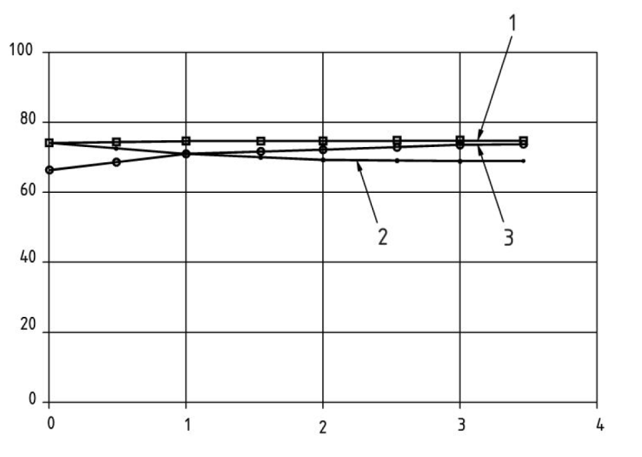

水流量 l/h

核心区风速 v_{c} （m/s）

图中:
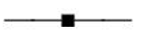
表示q_{so}
表示q_{s nom}
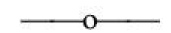
表示 q_{do}
图 C.1 核心区风速与水流量的曲线图

表C.2 动态防雨百叶窗检测结果
空气流速 |  | 水流量 |  | 透水量
检测空气流量  q_{v}  （m³/s） | 核心区风速  V_{c}= q_{v}/A  （ m/s） | 喷嘴水流量  q_{s}  （ l/h） | 喷嘴公称水流量  q_{s nom}  （ l/h） | 透过水流量  q_{d}  （ l/h） | 计算透水量  q_{d corr}  （ l/h） | 阻雨率  α  （%）
0.00 | 0.00 | 74.00 | 73.83 | 0.30 | 0.30 | 99.6
0.45 | 0.50 | 74.00 | 71.83 | 0.59 | 0.57 | 99.1
0.89 | 1.00 | 74.00 | 70.48 | 0.91 | 0.86 | 98.7
1.43 | 1.60 | 74.00 | 69.49 | 0.99 | 0.93 | 98.6
1.79 | 2.00 | 74.00 | 68.12 | 1.89 | 1.76 | 97.4
2.21 | 2.47 | 74.00 | 68.84 | 2.10 | 1.95 | 97.1
2.68 | 3.00 | 74.00 | 68.62 | 19.76 | 18.33 | 72.6
3.17 | 3.55 | 74.00 | 68.30 | 36.78 | 33.94 | 49.3

C.1.3 由表C.2绘制出的核心区风速与水流量的曲线图和核心区风速与阻水率的曲线图如图C.1、C.2所示。
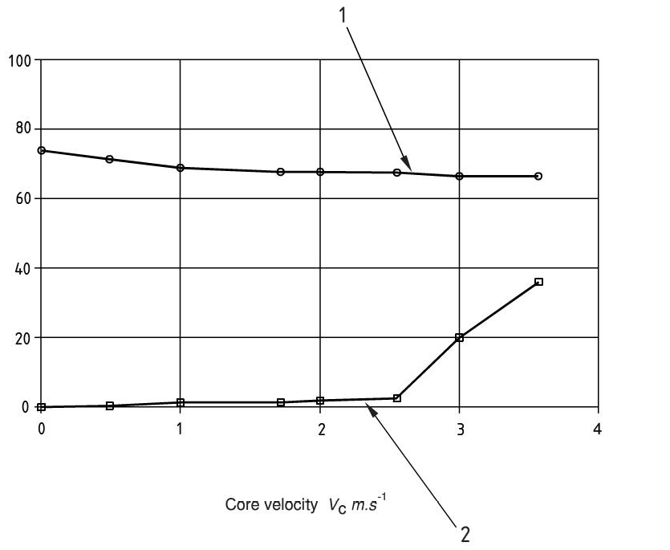

水流量 l/h

核心区风速 v_{c} （m/s）

图中:
表示q_{d corr}
表示q_{s nom}
图C.2 核心区风速与喷水公称流量及计算透水量曲线图

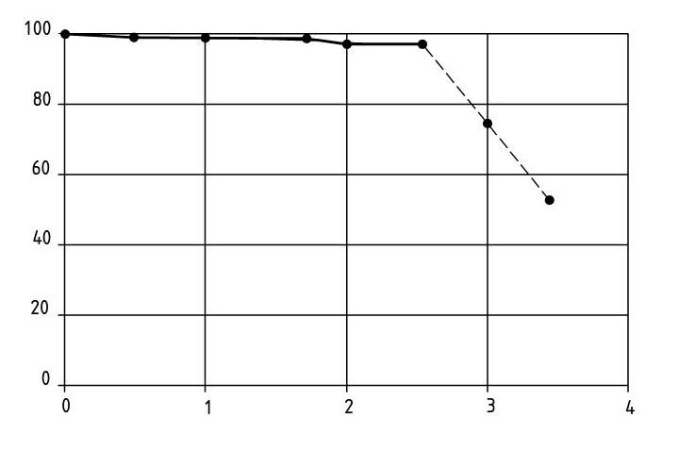

阻雨率α（）%

核心区风速 v_{c} （m/s）

图C.3 核心区风速与阻雨率曲线图

表C.3 通风性能检测结果
压力 | 空气流量 |  |  | C_{D}
压降  ρ_{s}  (Pa) | 空气流量  q_{v}  （m³/s） | 空气流量平方  q_{v}²  （m³/s）² | 阻雨率 |  | 偏差  （%）
10 | 1.065 | 1.134 | 0.293 |  | 0.6
16 | 1.304 | 1.700 | 0.284 |  | -2.6
25 | 1.688 | 2.849 | 0.294 |  | 0.9
36 | 2.000 | 4.000 | 0.290 |  | -0.4
46 | 2.268 | 5.144 | 0.291 |  | -0.1
56 | 2.507 | 6.285 | 0.292 |  | 0.1
67 | 2.726 | 7.431 | 0.290 |  | -0.5
76 | 2.928 | 5.573 | 0.292 |  | 0.4
83 | 3.099 | 9.604 | 0.295 |  | 1.6
C_{D}平均值=0.291

C.2 入口损失系数计算
依据表C.3提供的数据，核心面积A=0.893 m²，空气密度ρ=1.2kg/m³, 摘取最大压降为83Pa，空气流量为3.099m³/s的数据进行计算，计算过程如下所示：

C_{E}=实际流量/理论流量
=$q_{vn}{\left\{\left(A{\left(2ρ_{sn}{ρ_{1n}}^{-1}\right)}^{1/2}\right)\right\}}^{-1}$
=3.099×${\left\{0.893×{\left(2×83×{1.2}^{-1}\right)}^{1/2}\right\}}^{-1}$
=3.099×${10.5}^{-1}$
=0.295

C.3 阻雨系数计算示例

C.3.1 选取表C.2的一组数据进行计算, 核心面积A=0.893 m²。
表C.4
检测空气流量  q_{v}  （m³/s） | 核心区风速  V_{c}= q_{v}/A  （ m/s） | 计算透水量  q_{d corr}  （ l/h） | 阻雨率  α  （%）
1.79 | 2.00 | 1.76 | 97.4

C.3.2 计算百叶阻雨率系数：
百叶阻雨率系数α=$\left(75A-q_{d corr}\right)$×100×${\left(75A\right)}^{-1}$
=(75×0.893-1.76) ×100×${\left(75×0.893\right)}^{-1}$
=97.4%

